实训 预约挂号功能实现

1. 实训目的与要求
2. 熟悉通用的项目开发代码结构。
3. 熟悉单数据库表设计操作。
4. 完成实训布置的题目。
5. 实训环境

1.计算机，

2.JDK8

3.IntelliJ IDEA

1. 实训过程演示（环境配置，数据库连接 等同第二次课程 ）

实验要求与过程请参考老师具体演示过程

四、实训注意事项

本次实训课结束，下次上课前提交本次实验报告，班长统一打包发给授课老师。

五、实现

1. 患者基本信息

|  |  |  |  |  |  |
| --- | --- | --- | --- | --- | --- |
| 字段 | 类型 | 长度 | 是否为空 | 是否主键 | 注释 |
| patient_id | bigint | 20 | N | P | 用户ID |
| patient_no | varchar | 30 | N |  | 患者编号 |
| card_number | varchar | 18 | N |  | 身份证号码 |
| patient_name | varchar | 30 | N |  | 患者名称 |
| phonenumber | varchar | 11 | N |  | 手机号码 |
| sex | char | 1 | N |  | 用户性别（0男 1女 2未知） |
| status | char | 1 |  |  | 帐号状态（0正常 1停用） |

1. 医生排班信息

|  |  |  |  |  |  |
| --- | --- | --- | --- | --- | --- |
| 字段 | 类型 | 长度 | 是否为空 | 是否主键 | 注释 |
| sch_id | bigint | 20 | N | P | 排版ID |
| sch_doctor_name | varchar | 255 | N |  | 排班医生 |
| sch_date | datetime | 0 | N |  | 排班日期 |
| sch_number | int | 11 | N |  | 排班号源数 |
| sch_remain | int | 11 | N |  | 剩余号源数  默认和排班号源数一致 |
| sch_addr | varchar | 255 | N |  | 就诊地址 |

患者

医生排班

挂号

患者编号

身份证号

患者名称

手机号码

性别

就诊地址

医生

日期

号源数

剩余号源数

M

N

根据ER图转换成“患者预约信息表”

|  |  |  |  |  |  |
| --- | --- | --- | --- | --- | --- |
| 字段 | 类型 | 长度 | 是否为空 | 是否主键 | 注释 |
| sch_id | bigint | 20 | N | P | 预约ID |
| patient_no | varchar | 255 | N | P |  |
| appoint_num | datetime | 0 | N |  | 序号 |

患者进行挂号需求：

* 同一个医生同日期的号患者只能挂一个号；
* 医生号源挂满后，不能进行挂号；
* 患者取消挂号时需要增加剩余号源数；
* 患者挂号后，需要生产患者序号

**排班需求：**

**参数长度校验；**

**唯一性校验，同一个医生同一日期不能进行二次排班；**

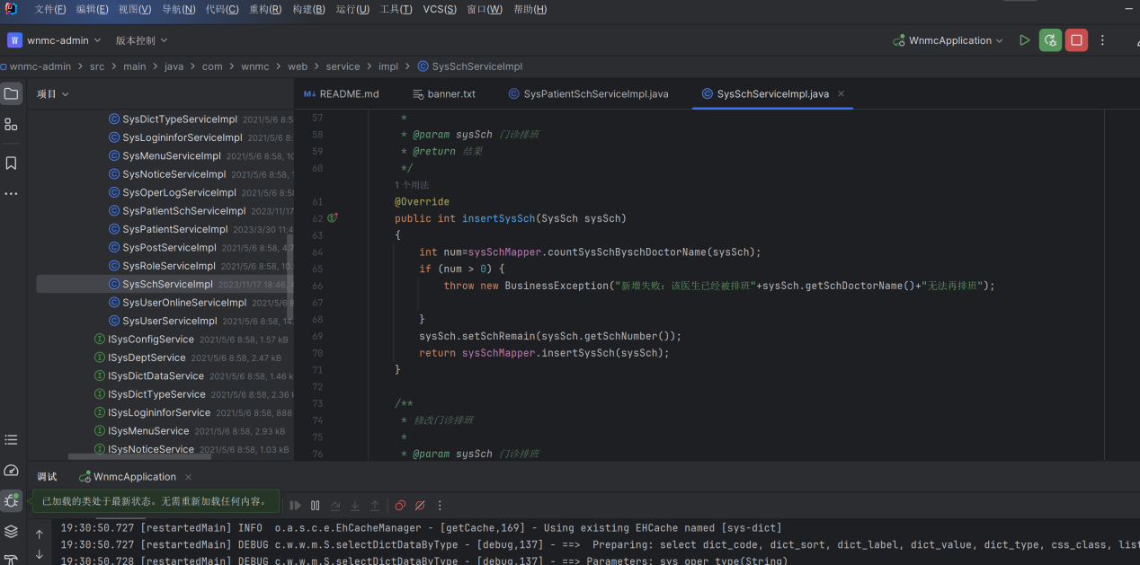

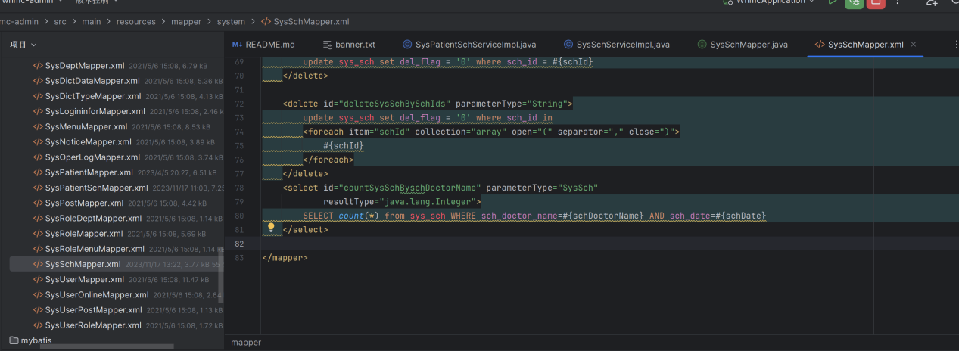

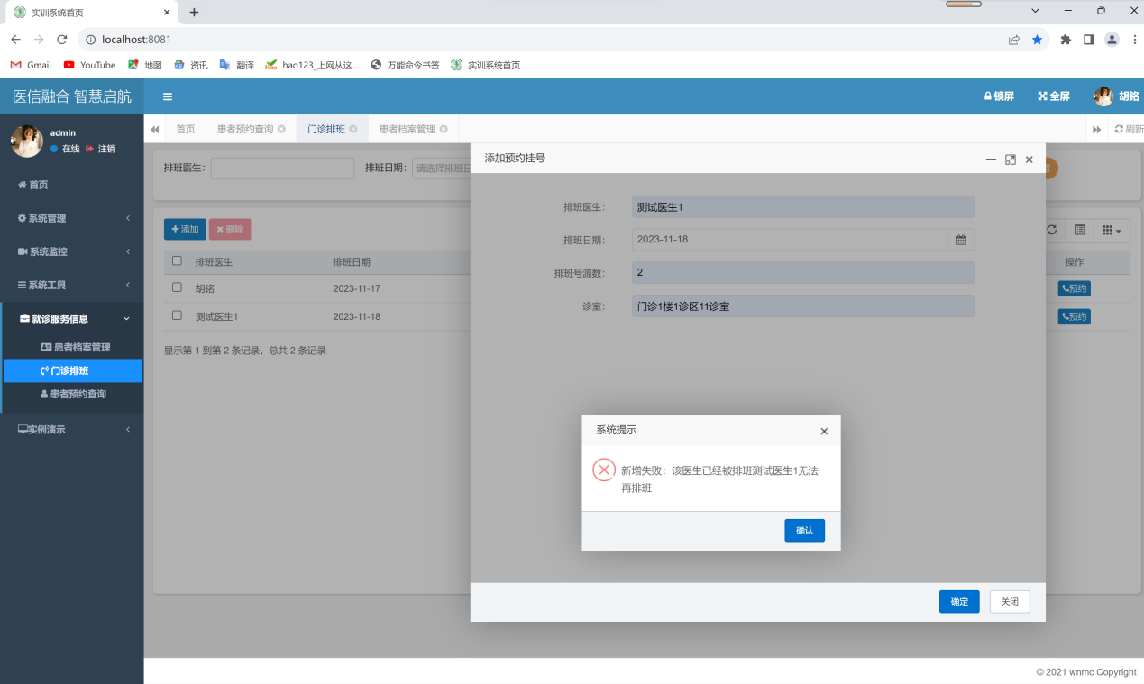

**预约需求：**

**同一个排班预约人数不能超过排班号源数；**

**同一个患者不能重复预约同一个医生同一天的号；**

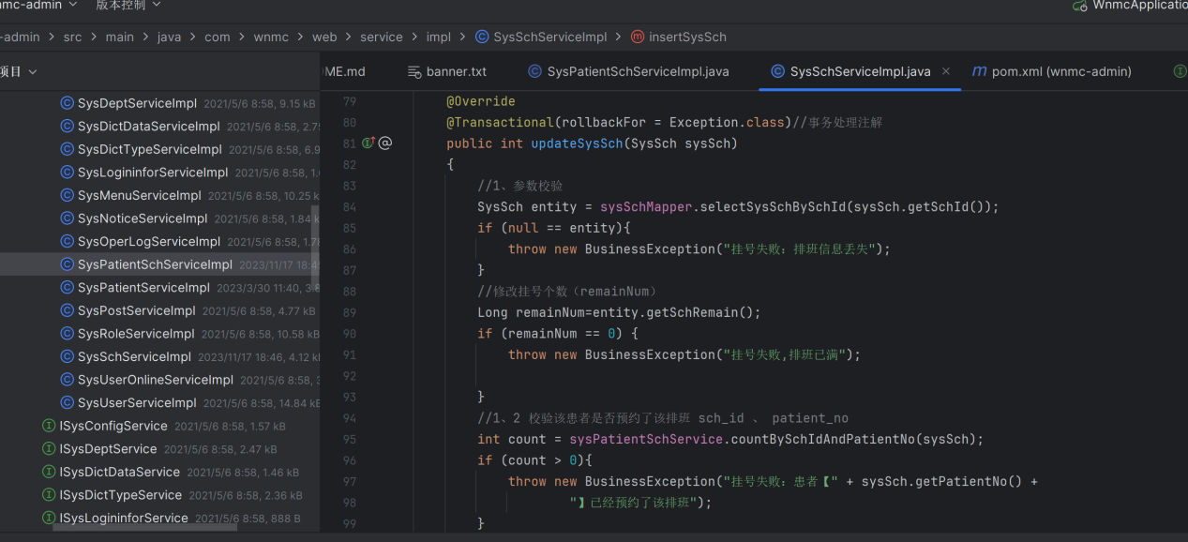

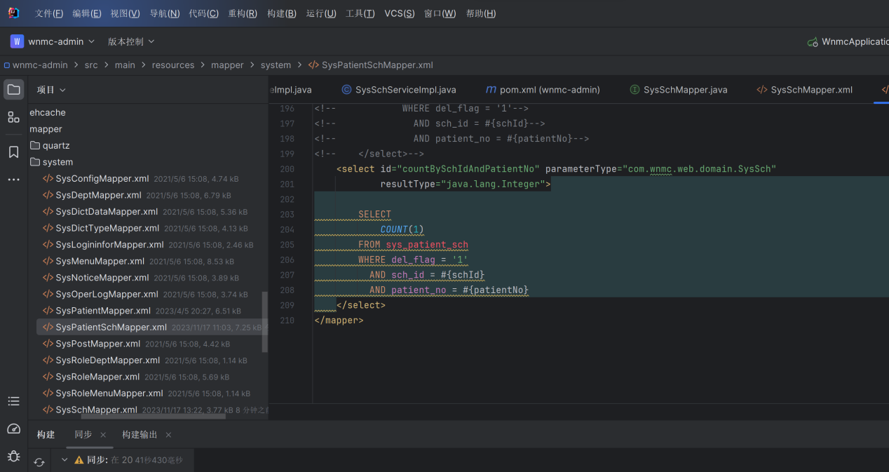

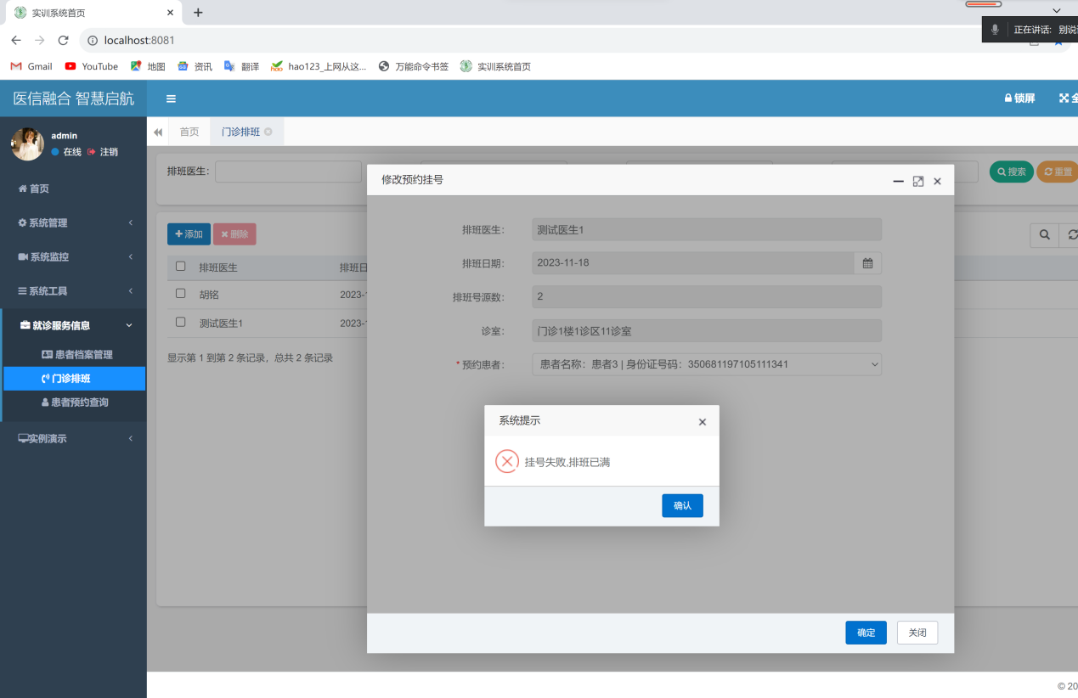

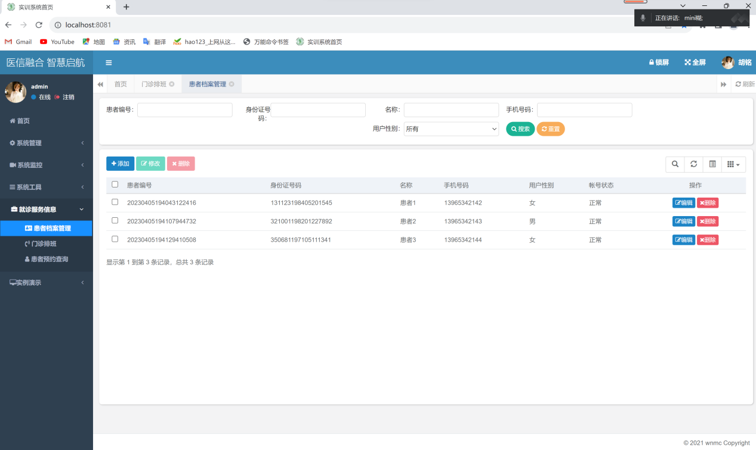

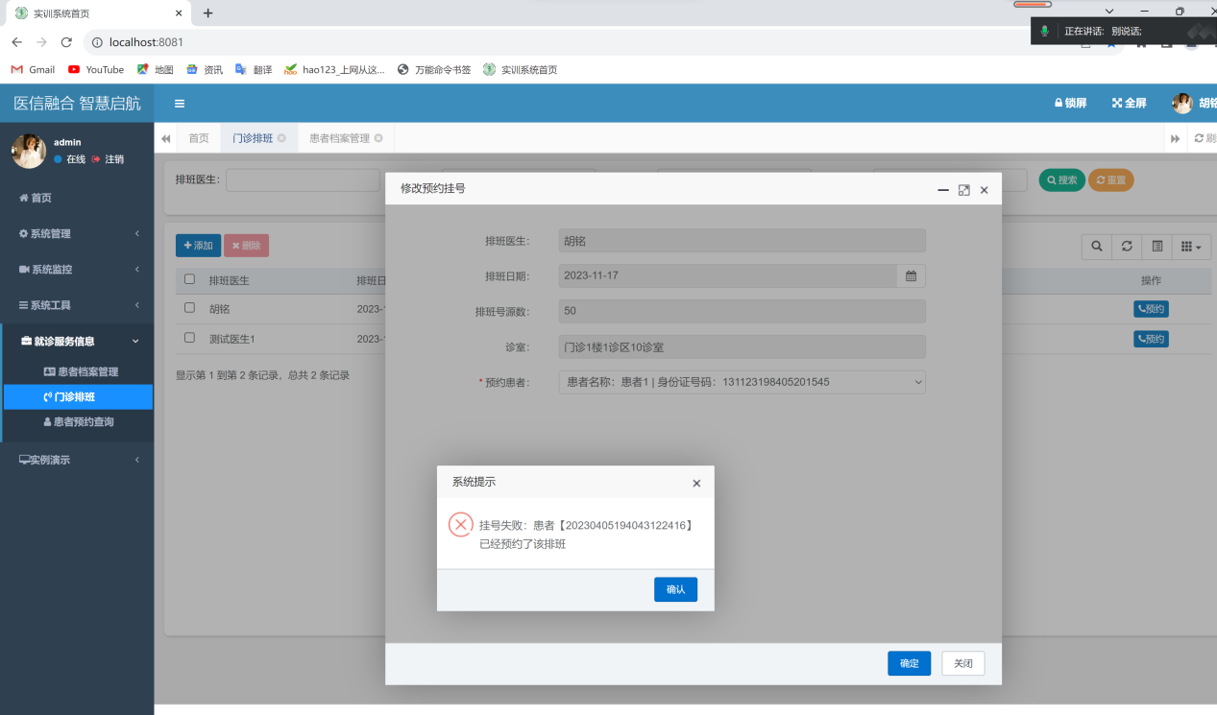

**取消预约需求：**

**患者取消挂号时需要增加剩余号源数；**

